



1 a 1 Bijvoorbeeld: Er staan heel veel huizen en andere grote gebouwen.
2 Het is er druk: er is veel verkeer en er zijn veel mensen op straat.
3 Er rijdt een tram.
b
Stad | Groot dorp | Klein dorp
basisschool | basisschool | basisschool
fabriek | fabriek | weiland
H&M | Hema
Hema | supermarkt
McDonald’s | treinstation
metro | McDonald’s
parkeergarage | parkeergarage
supermarkt | weiland
treinstation
c Eigen antwoord, bijvoorbeeld: in een dorp, want daar is het lekker rustig. Of: in een stad, want daar is van alles te doen.

2 a Amsterdam is een megastad / grote stad / kleine stad.
Goes is een megastad / grote stad / kleine stad.
Tokyo is een megastad / grote stad / kleine stad.
b het aantal inwoners
c Meerlo is een groot dorp / klein dorp.
Venray is een groot dorp / klein dorp.
d eigen antwoord

3 a 1 eigen antwoord, bijvoorbeeld: winkelen
2 een museum bezoeken
3 naar de bioscoop gaan
b Bijvoorbeeld: in het stadscentrum, want daar zijn de meeste winkels en musea. Daar kun je de meeste dingen doen.
c □ aan de rand van de stad
□ in een woonwijk
■ in de binnenstad
d De binnenstad is het oudste deel van de stad. Het stadscentrum is het deel van de stad waar de meeste (moderne) voorzieningen zijn, zoals winkels en cafés.
e ambachten
4 a □ Barend verbouwt niet genoeg voedsel om er geld aan te verdienen.
■ Geert verbouwt genoeg voedsel om een deel op de markt te verkopen.
□ Johan verbouwt genoeg voedsel om met zijn gezin van te leven.
b □ Door de bevolkingsgroei was er meer voedsel nodig.
□ Door klimaatverandering leverde het land meer op.
■ Door het drieslagstelsel brachten de akkers meer op.
■ Door de ontginning was er meer landbouwgrond.
c tekst 2 – tekst 4 – tekst 3 – tekst 1
d Na het jaar 1000 produceerden boeren overschotten. Daarom hoefde niet iedereen meer boer te zijn. Sommige mensen werden ambachtsman. Anderen werden handelaar: ze kochten en verkochten de overschotten van de boeren en de spullen van de ambachtslieden. Ze gingen met hun koopwaar op een goede plek wonen. Daar hielden ze elke week markt. Rondom de markt kwamen ook ambachtslieden wonen en werken. Er kwamen ook een kerk en een herberg.

5 a 1 de stadsmuur
2 de gracht of het water om de stad
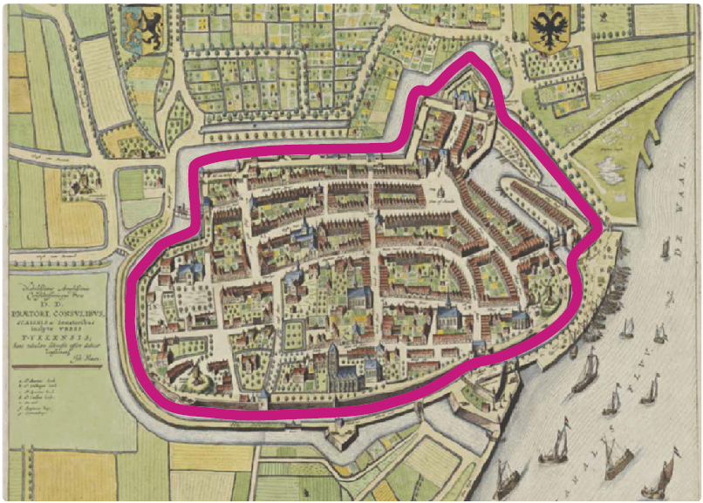
b

c Het werd gebruikt voor tuinen, weilanden en akkers.
d buitenstad

6 a geestelijken, edelen en boeren
b Eerste stand: geestelijken
Tweede stand: edelen
Derde stand: boeren
c burgers
d een ambacht uitvoeren en handeldrijven
e Burgers gingen bij de derde stand horen, omdat zij werkten, net als boeren.

7 a in 1452
b Daar werd markt gehouden.
c Dat zie je aan de (lege) marktkraam rechts op de foto.
d □ in de tijd van jagers en boeren
□ in de tijd van monniken en ridders
■ in de tijd van steden en staten
8 a Steden ontstonden aan een rivier of op een kruispunt van wegen.
b Daar was het veilig. Daar werden handelaren beschermd.
c Maastricht en IJsselstein
bij een rivier
Middelburg en Luxemburg
bij een burcht
d voor onder andere voedsel en grondstoffen
e In A / B, omdat:
1 het daar makkelijker is om aan de oever een stad te bouwen.
2 daar om de stad akkers aangelegd kunnen worden voor voedsel.

9 a ■ Als er vraag en aanbod is.
□ Als handelaren producten aanbieden.
□ Als mensen iets willen kopen.
b □ Als er vraag en aanbod is.
□ Als vraag en aanbod dalen.
■ Als vraag en aanbod stijgen.

10 a van zilver of goud
b □ Controleren hoeveel een munt waard was.
■ Een vreemde munt wisselen tegen een munt van de stad.
□ Rente vragen voor het uitlenen van geld.
c □ een geodriehoek
■ een handweegschaal
□ een passer
d door de munt te wegen
e geld bewaren en geld uitlenen

11 a
 | Middeleeuwse munt | Euro
De munt is van edelmetaal (zilver of goud) gemaakt. | X
De munt is van goedkope metalen (zoals tin, nikkel en koper) gemaakt. |  | X
De waarde van de munt is hetzelfde als de waarde van het materiaal waarvan de munt gemaakt is. | X
De waarde staat op de munt. |  | X
De munt is een betaalmiddel in veel Europese landen. |  | X
De munt is een plaatselijk betaalmiddel. | X
De munt heeft een rand met figuren, letters en of cijfers erop. | X | X

b Die waren van goud of zilver gemaakt. Er zat dus veel goud of zilver in zo’n munt.
c Om te voorkomen dat zilver of goud van de munt werd afgevijld.
d Dat is niet nodig, want het metaal van een euromunt is bijna niets waard.

12 a door een machine
b □ Koeien worden nog steeds door mensen gemolken.
□ Op het platteland zijn er steeds meer koeien.
■ Veel werk op het platteland wordt door machines gedaan.
c Op het platteland wordt veel werk overgenomen door machines. Mensen vertrekken naar de stad om een baan te zoeken.
13 a 1 voor werk
2 om te studeren
3 omdat er van alles te doen is
b
Baan | In een stad | In een klein dorp
advocaat | X
akkerbouwer |  | X
automonteur | X
bankier | X
buschauffeur | X
fabrieksarbeider | X
horecamedewerker | X | X
leraar | X | X
veehouder |  | X
verpleegkundige in een ziekenhuis | X
winkelbediende | X | X

c bijvoorbeeld: naar een museum gaan, winkelen en naar de bioscoop
d eigen antwoord

14 a Het gemiddelde aantal inwoners op een vierkante kilometer (km²).
b 858.000 / 165 = 5.200 inwoners per km².
c Bron 11 / 12, omdat de mensen in een stad dichter bij elkaar wonen. Er wonen dan meer mensen op een vierkante kilometer.

15 a Een stad en omliggende dorpen die tegen elkaar aan groeien.
b ■ Amsterdam ■ Den Haag □ Nijmegen ■ Rotterdam □ Zwolle

16 a akkerbouwer: bijvoorbeeld: graan, suikerbieten, aardappelen, tarwe
visser: bijvoorbeeld: vis, haring, garnalen
mijnwerker: bijvoorbeeld: steenkool, ijzererts, gouderts
veeteler: bijvoorbeeld: mestvarkens, melk, eieren
b akkerbouwer, molenaar/meelfabriek, vrachtwagenchauffeur, bakker/broodfabriek, winkelmedewerker
c Ze hebben veel ruimte nodig en op het platteland zijn de grondstoffen.
d Ze verkopen elkaar producten.
e Daar zijn veel mogelijke klanten en werknemers.

17 a Foto A / B / C, omdat er grondstoffen uit de grond gehaald worden. Dat is delfstoffenwinning. Dat hoort bij de primaire sector.
b Foto A / B / C, omdat van de grondstoffen uit de primaire sector (graan) een product wordt gemaakt (brood).
c Foto A / B / C, omdat hier diensten worden verleend. De leden van de Tweede Kamer regeren Nederland.
d Ja / Nee, omdat het de overheid is. De overheid wil geen winst maken.
18 a ■ Apple ■ H&M □ Unicef
□ brandweer ■ Hema ■ Vodafone
□ Dierenbescherming □ politie □ Wilhelmina
□ Greenpeace ■ restaurant Kinderziekenhuis
b tertiaire sector

19 a eigen antwoord, bijvoorbeeld: C, A, B, D
b Bijvoorbeeld: Steden hebben veel elektriciteit nodig. Met kabels gaat de elektriciteit naar de stad. Hoe dichter de centrale bij de stad ligt, hoe minder kabels er nodig zijn.
c Omdat de grondprijs bij een stad hoog is, vind je graanvelden meestal niet direct in de buurt van een stad.
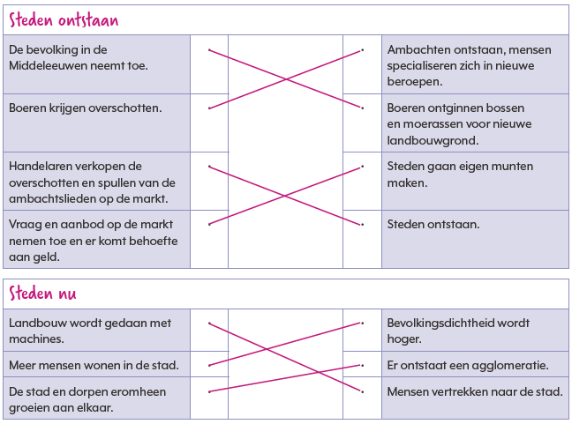
20 a, b

21 a Na het jaar 1000 produceerden boeren overschotten en konden sommige mensen ambachtsman worden. Handelaren verkochten voedsel en spullen op de markt. Om de markt woonden de handelaren. Ook ambachtslieden gingen er wonen en werken. Zo ontstond langzaam een stad.
b 1 omdat je er van alles kunt doen in je vrije tijd
2 om er te gaan studeren
3 om er te gaan werken
c primaire sector – voorbeeld: boer; secundaire sector – voorbeeld: bakker; tertiaire sector – voorbeeld: advocaat
d In de buurt van een stad: bijvoorbeeld: energiecentrale en tuinbouwbedrijf
Ver weg van de stad: bijvoorbeeld: akkerbouwbedrijf en vakantiepark


1
■ Besmette vlooien reisden op ratten mee in handelsschepen naar Europa.  □ Scheepslieden die in China ziek waren geworden, besmetten anderen.  □ Via bacteriën en vlooien die in boten naar Europa gingen. | □ Mensen raakten besmet op vliegvelden.  ■ Mensen reisden met vliegtuigen over de wereld en namen het virus mee.  □ Vleermuizen verspreiden het virus over de wereld.
■ uit Azië  □ uit Europa  □ uit Rusland | ■ uit China  □ uit Europa  □ uit Rusland
□ de bacterie  □ de rat  ■ de vlo | □ de rat  ■ de vleermuis  □ de vlo

3 a de pest / SARS
b Omdat we nu meer kennis hebben van hoe ziekten zich verspreiden, kon er eerder ingegrepen worden.
c Mensen reizen over grotere afstanden. Daardoor is er meer contact tussen mensen uit verschillende delen van de wereld en kunnen ziekten zich snel verspreiden.



1 a eigen antwoord: contant of op de bank
b eigen antwoord
c eigen antwoord
d eigen antwoord


1 a eigen antwoord
b Eigen antwoord, bijvoorbeeld: Mijn stad is een Hanzestad, mijn dorp is ontstaan als vissersplaats, mijn dorp is ontstaan dicht bij een klooster, mijn stad is ontstaan door de industrie.
c schepen, Hanzegeschiedenis, festivals

2 a eigen antwoord, bijvoorbeeld: kermis, bloemencorso, carnaval, festivals
b Eigen antwoord, bijvoorbeeld: Na het hooien was er een hooifeest of markt.
c eigen antwoord
d eigen antwoord

3 a, b
Nederlandse gemeente | Partnerstad | Land | Reden
Apeldoorn | Banda Atjeh | Indonesië | ontwikkelingshulp, gezamenlijk verleden
Katwijk | Siegen | Duitsland | elkaar leren kennen
Groesbeek | Körmend | Hongarije | elkaar beter leren kennen
eigen woonplaats

c Duitsland
d uitwisselingen tussen scholen, bedrijfsbezoeken, bijzondere groepen uitnodigen

4 a De Hanze was een verbond van kooplieden uit Noord-Europese steden die met elkaar samenwerkten.
b zout, graan, vis, hout, wijn, bier, dierhuiden en wol
c Vis en vlees werden in het zout gezet. Zo bleef het langer houdbaar.

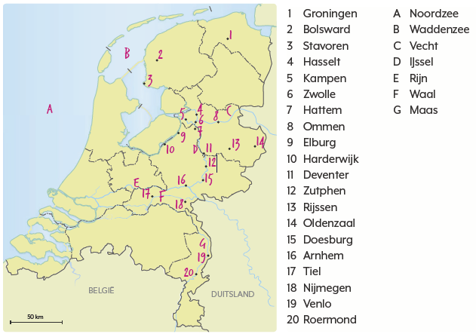
5 a, b

c Producten werden vervoerd met schepen. Dat was gemakkelijker en er konden grotere hoeveelheden mee worden vervoerd dan met vervoersmiddelen over land.
d De Hanzesteden liggen aan rivieren en niet aan zee. De grote havensteden van tegenwoordig liggen juist in het westen van het land, dicht bij zee.

6 a pakhuizen, schepen
b bijvoorbeeld: het avonturenschip, bestuurbare bootjes, flying Dutchman
c land van de Vikingen, jungle, berengrot
d eigen antwoord, bijv. Ga op avontuur in Hanzestad Deventer.
e De Hanzesteden komen één keer per jaar bij elkaar, organiseren ontmoetingen, het zijn dezelfde steden.

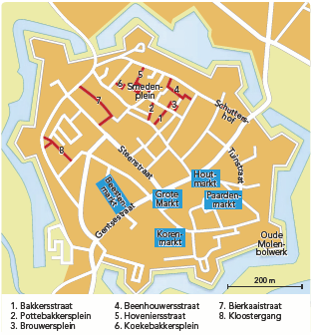
7 a, b

c bakker
d schutter, beenhouwer

8 a Een beroep waarbij je dingen met je handen maakt, heet een ambacht. Een voorbeeld van zo’n beroep is een bijvoorbeeld: bakker, smid, bierbrouwer. Mensen met hetzelfde beroep waren lid van een gilde. Ambachten horen bij de primaire / secundaire / tertiaire sector.
b 1 prijs van producten vaststellen
2 kwaliteit van producten controleren
3 opleiding

9 a Je ging als leerling in de leer bij een meesterbakker. Van hem leerde je het vak. Als je alle vaardigheden bezat, werd je gezel. Na het afleggen van een meesterproef mocht je een eigen zaak beginnen.
b Je gaat naar een bakkersschool. Na het examen kun je aan de slag als bakker.
c Verschil: vroeger werd je intern opgeleid, nu op een school. Overeenkomst: je moet in beide gevallen examen doen.

10 a afspraken tussen de heer en de stad
b 1 recht om zelf de stad te besturen
2 recht op het bouwen van een stadsmuur
3 recht op het organiseren van een markt, recht op het heffen van tol
c De burgers van de stad kregen meer / minder macht. De heer kreeg meer / minder macht.
d De heer kreeg geld via de belastingen. Daardoor had hij een inkomen.

11 a
Platteland | Stad
herendiensten | burgerwacht
pacht | belasting
bestemming | vrij
b De graaf of bisschop had andere belangen dan de inwoners. Hij snapte niets van de stad of van de regels van ambachten en handel. Daardoor was het moeilijk om goede beslissingen te nemen.
c eigen antwoord

12 a Omdat het handiger is om landelijke wetten te hebben.
b ■ afvalstoffenheffing: betalen voor het ophalen van huisvuil
□ inkomstenbelasting: belasting die je betaalt over je loon
■ parkeergeld: betalen voor parkeren in het stadscentrum
■ precariorecht: betalen voor het gebruik van de straat of het plein als terras van een café
□ wegenbelasting: betalen voor het hebben van een auto en het gebruik van wegen

13 a 1 Wanneer iemand de schepenen (= stadsbestuurders), een schrijver of bode steekt of slaat, moet hij 40 pond boete betalen en raakt hij zijn burgerschap voor altijd kwijt.
2 Als er alarm wordt geslagen, moet iedere burger met een puntig wapen naar de plaats van onheil komen. Als hij dat niet doet, moet hij een boete van 20 pond betalen.
3 Iedere burger moet op het vuur in zijn huis letten en zorgen dat er geen schade ontstaat.
Als een deel van het huis in brand raakt, dan moet hij 10 pond boete betalen. Iemand die geen alarm slaat, betaalt 20 pond boete. Als de brand zo groot wordt dat de buren schade ondervinden, moet hij 40 pond boete betalen.
4 De burger die een moestuin heeft binnen de stad, zal de tuin goed bijhouden op straffe van 1 pond boete.
Naar: Het Middeleeuwse keurboek van de stad Doetinchem.
b boete en burgerschap kwijtraken
c 1 Je mag belangrijke mensen niet slaan.
2 Je moet helpen als er alarm wordt geslagen.
3 Vuur is gevaarlijk in de Middeleeuwse stad.
4 Je moet je tuin netjes houden, rommel mag niet.
d Het grootste gevaar voor de Middeleeuwse stad zijn rovers / is brand. Als burgers wacht moesten lopen op de stadsmuur, keken zij naar de stad / naar buiten.

14 a Het was een waterkering.
b Een stadsmuur moest de vijanden buitenhouden en burgers beschermen.
c De functie van bescherming van de stad is niet meer nodig. De stad breidde uit en de stadsmuur stond in de weg. Nu zijn wegen en pleinen aangelegd, zodat het verkeer beter de stad in kan.
d Ze bestaan beide uit inwoners van de stad en ze helpen om de stad te beschermen.
e De Hoogwaterbrigade is vrijwillig, de burgerwacht was verplicht.

15 a eigen antwoord
b Ja / Nee, want eigen antwoord, bijvoorbeeld: ze reizen niet of wel naar hun werk.
c eigen antwoord
d Ja / Nee, want eigen antwoord, bijvoorbeeld: Ja, want ik moet reizen om op school te komen. Of: Nee, want school is geen werk.
16 a eigen antwoord, gereedschap
b eigen antwoord

17 a Er staat een bed, er wordt gegeten/gekookt.
b Eigen antwoord, bijvoorbeeld: Ten opzichte van de welvaart in Nederland nu, is dit wel arm. Er zijn geen luxe producten en er is weinig ruimte.
c Er is geen raam, er is weinig ventilatie.
d Nee

18 a 1 Afrika
2 Azië
3 Zuid0Amerika
b Overeenkomsten: in beide wonen veel mensen in een kamer, er is weinig luxe en geen isolatie. Verschil: het klimaat is anders, er zijn andere bouwmaterialen gebruikt.
c Bijvoorbeeld: Het is een stadswijk waarin huisjes zijn gebouwd van golfplaten, doeken en takken. Er is vaak geen riolering en de straten zijn van zand en niet verhard. De mensen wonen dicht op elkaar.
d In een stad kunnen ze altijd wel geld verdienen om rond te komen. Op het platteland moet je daarvoor boer zijn en anders lukt het niet of moeilijk.
e Eigen antwoord, bijvoorbeeld: Krottenwijk en sloppenwijk geven aan wat je ziet. Zelfbouwwijk laat beter zien dat er veel ontwikkeling is in deze wijken: dat ze snel veranderen.

19 a eigen antwoord
b eigen antwoord
d Rijke wijk: grote huizen, dure auto’s, grote tuinen, hek om het huis
Arme wijk: kleinere huizen, smallere straten, rommelige tuinen, minder groen
e W hoeveelheid groene ruimte
B soort opleiding
B leeftijd
B werkloosheid
W parkeerruimte
W woningtypen

20 a
Dure wijk | Goedkopere wijk
Adam en Aisha | Kyra
Chris | Rachid
Armin | Maud
b Met een goede opleiding heb je meer kans op een baan met een goed inkomen.
c Deze mensen hebben kunnen sparen.

21 a graffiti, leegstaande panden, afgebladderde verf op de kozijnen
b eigen antwoord
c eigen antwoord
d eigen antwoord, bijvoorbeeld: camera’s, meer politietoezicht, afspraken met de buurtbewoners, goede verlichting
22 a □ Bakkerij Nieuwenhuis wordt gesloten.
■ De buurtvereniging organiseert dit jaar een stratenvolleybaltoernooi voor de jeugd.
■ Marokkaanse vaders van het project Buurtvaders surveilleren op straat en spreken jongeren aan op hun gedrag.
□ De moeder van Emma vindt dat haar dochter niet meer alleen naar school mag lopen.
■ Het nieuwe onderkomen van jeugdsoos Esclusa is bijna klaar.
b Mensen willen hier niet graag wonen. Door de prijs laag te houden, komen hier toch mensen in.
c In verpauperde wijken zijn de huurprijzen laag / hoog. Om winst te kunnen maken, onderhouden de huurbazen de huizen goed / niet. De huizen worden bijvoorbeeld wel / niet geschilderd. Kapotte onderdelen worden wel / niet vervangen. Hierdoor verpauperen de huizen nog meer / minder.

23
1 | Er werd gehandeld in producten als zout, granen, vis, hout, wijn, bier, dierenhuiden en wol. | werken
2 | De familie van de bakker sliep boven de bakkerij. | wonen
3 | De huizen in oudere woonwijken zijn bijvoorbeeld minder geïsoleerd en dus minder energiezuinig. | wonen
4 | Mensen met hetzelfde ambacht waren lid van een gilde. | werken
5 | Winkels verdwijnen omdat er niet genoeg klanten overblijven. | werken

24 a, b
Begrip | Omschrijving | Tijd van steden en staten | Tijd van televisie en computer
het verbond | samenwerking tussen ... | x | x
het gilde | vereniging van mensen met hetzelfde ambacht | x
de stadsrechten | afspraken tussen de stad en de heer | x
de forens | iemand die niet werkt in zijn woonplaats |  | x
verpauperen | kwaliteit van een woonwijk wordt slechter | x | x
de stedelijke vernieuwing | het opknappen van oude woonwijken |  | x



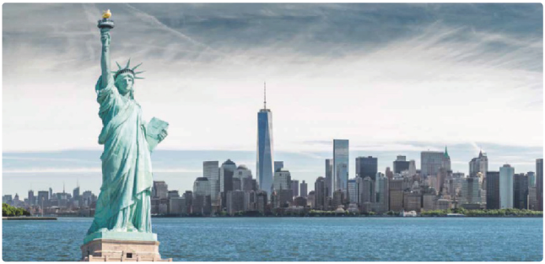
1 a, b

New York

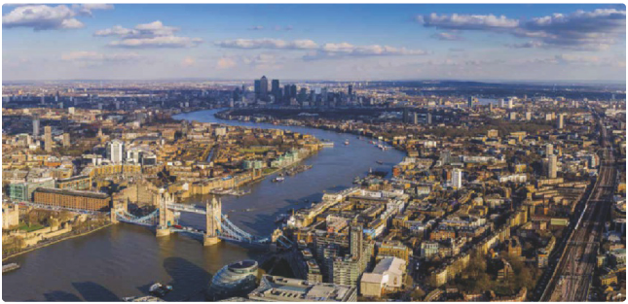

Londen

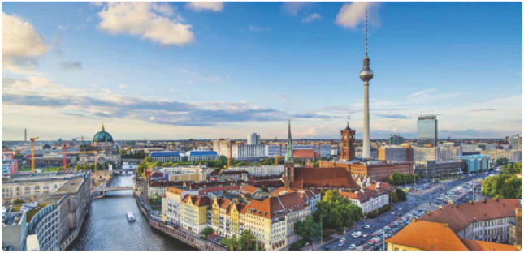

Berlijn


1 a
1 | In Europa vind je bijna nergens een duikachtbaan. | juist / onjuist
2 | De Efteling trekt ook veel bezoekers uit het buitenland. | juist / onjuist
3 | De duikachtbaan is populair bij mensen van alle leeftijden. | juist / onjuist
4 | De Efteling is goed bereikbaar met de trein. | juist / onjuist
5 | Nederlandse jongeren bezoeken de Efteling hooguit een keer per jaar. | juist / onjuist

b eigen antwoord

2 a eigen antwoord, bijvoorbeeld: school, supermarkt, sportclub, bioscoop
b eigen antwoord, bijvoorbeeld: verzorgingstehuis – oude mensen; hotel – toeristen of zakenmensen
c eigen antwoord, bijvoorbeeld: bioscoop, zwembad, winkels voor jongeren
d eigen antwoord

3 a Een voorziening is een bedrijf dat of organisatie die ervoor zorgt dat mensen kunnen krijgen wat ze nodig hebben.
b publieke voorzieningen, commerciële voorzieningen en organisaties zonder winstdoel
c, d
Publiek | Commercieel | Organisatie zonder winstdoel
basisschool | bakker | CliniClowns
gemeentehuis | dierentuin | Stichting Kinderpostzegels
politiebureau | IKEA | Veilig Verkeer Nederland
rechtbank | supermarkt | Wereld Natuurfonds
Wereld Natuurfonds | supermarkt | Wereld Natuurfonds

4
Dagelijkse voorziening | Niet-dagelijkse voorziening
schoolbus | juwelier
supermarkt | supermarkt
school | zwembad
internet | sportwinkel
Cruyff Court | bioscoop

5 a eigen antwoord, bijvoorbeeld: helpen bij een sportvereniging, collecteren voor een goed doel, boodschappen doen voor ouderen
b Eigen antwoord, bijvoorbeeld: Ja, ik vind vrijwilligerswerk belangrijk. Ik wil iets nuttigs doen of iets doen voor andere mensen. Ja, ik vind vrijwilligerswerk belangrijk, maar ik heb zelf geen tijd / ik vind dat iets voor volwassenen. Nee, ik wil graag betaald worden voor het werk dat ik doe.
c Vrijwilligerswerk komt voor bij publieke organisaties en organisaties zonder winstdoel. Eigenlijk is er geen vrijwilligerswerk bij commerciële organisaties.
6 a Efteling: niet-dagelijks, commercieel; basisschool: dagelijks, publiek
b Basisscholen zijn kleiner / scholen voor voortgezet onderwijs zijn groter. Voor jonge kinderen moet de school dicht in de buurt zijn / leerlingen in het voortgezet onderwijs kunnen verder fietsen. Leerlingen op een basisschool krijgen meestal les van een of twee leerkrachten / leerlingen in het voortgezet onderwijs hebben voor elk vak een speciale docent.
c De Efteling is een commerciële voorziening die winst wil maken. Bovendien gebruiken dure attracties veel energie. Ze zijn ook duur in onderhoud. Er moeten steeds weer nieuwe attracties worden bedacht.

7 a, b
Voorziening | Schaalniveau | Eigen voorbeeld
Rijksmuseum Amsterdam | mondiaal | luchthaven Schiphol
basisschool de Vlinder | lokaal | supermarkt
de Efteling | continentaal | Centraal Station Amsterdam
provinciehuis in Middelburg | regionaal | bioscoop in Enschede
Ministerie van Onderwijs in Den Haag | nationaal | winkels in de binnenstad van Utrecht

8 a Eigen antwoord, bijvoorbeeld: In een dorp, want daar is het rustig / veilig / kent iedereen elkaar / zorgen de mensen voor elkaar / is er ruimte om te spelen / sporten. Of: In een stad, want daar kun je winkelen / letten de mensen niet zo op elkaar / is er meer te doen voor jongeren.
b eigen antwoord
c Eigen antwoord, bijvoorbeeld: Nee, in mijn woonplaats zijn voldoende voorzieningen / wonen mijn familie en vrienden. Of: Ja, in mijn woonplaats is weinig werk / zijn weinig voorzieningen / is geen gezellig centrum.

9 a
 | 1950 | 1960 | 1970 | 1980 | 1990 | 2000 | 2010 | 2017
geboorte (aantal per 1.000) | 22,7 | 20,8 | 18,3 | 12,8 | 13,2 | 13 | 11,1 | 10,0
sterfte (aantal per 1.000) | 7,5 | 7,6 | 8,4 | 8,1 | 8,6 | 8,8 | 8,2 | 8,7
natuurlijke bevolkingsgroei (aantal per 1.000) | 15,2 | 13,2 | 9,9 | 4,7 | 4,6 | 4,2 | 2,9 | 1,3
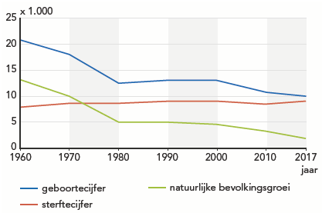
b

c Tussen 1950 en 2017 wordt het geboorteoverschot steeds kleiner.
d In de stad is de natuurlijke bevolkingsgroei gemiddeld groter. In de stad wonen meer jonge mensen dan op het platteland. Daarom worden er per 1.000 mensen in de stad meer kinderen geboren en sterven er naar verhouding minder mensen.

10 a 168.000 – 153.000 + 241.000 – 153.000 = 103.000 mensen
b 17.303.000 inwoners
c 168.000 : 17.200 = 9,8

11 a ASML heeft werknemers nodig met een goede technische opleiding. De universiteit leidt deze mensen op.
b Studenten van de universiteit kunnen bij ASML stage lopen. De universiteit kan met ASML samenwerken (en kennis uitwisselen).
c Er komen meer mensen met een goede opleiding en een goed inkomen in Eindhoven wonen. Deze mensen geven geld uit aan (luxere) voorzieningen.

12 a Schiphol is groter dan Eindhoven en er zijn meer voorzieningen. Vanaf Schiphol zijn er verbindingen met meer steden in andere werelddelen.
b Het is een kleine en overzichtelijke luchthaven. Voor mensen in de omgeving van Eindhoven is de luchthaven dichtbij.
c Er zijn minder voorzieningen dan op Schiphol. Je gaat via een trap aan boord van het vliegtuig en niet via een slurf, zoals op Schiphol.
d Vliegtuigen vertrekken of landen vaak ’s morgens vroeg of ’s avonds laat. Passagiers kunnen dan (eerst) overnachten in het hotel.

13 a Er is een grote stationshal. Er zijn minimaal 21 sporen, er is een bagageruimte, er zijn winkels.
b stads- en streekbus, sneltram en taxi
c In de Jaarbeurs worden grote evenementen gehouden, zoals beurzen, congressen, (dance)feesten.
d Er komen duizenden bezoekers naar de Jaarbeurs. De bezoekers kunnen met de trein komen. Zo ontstaan er minder parkeerproblemen. Utrecht ligt centraal in Nederland en is vanuit het hele land goed bereikbaar. In de omgeving van het station vind je veel hotels en andere voorzieningen.
e Eigen antwoord, bijvoorbeeld: Beatrixtheater – publiek / commercieel. Winkelcentrum Hoog Catharijne – commercieel. Hoofdkantoor van de Rabobank (met museum) – commercieel.

14 a eigen antwoord
b De prijzen en huren van huizen worden steeds hoger.
c Deze mensen kunnen geen goede woning meer betalen. Zij moeten een woning zoeken buiten hun wijk of zelfs buiten de stad.
d Er komt meer verkeer (parkeerproblemen en luchtvervuiling), het wordt druk in de parken en bossen, de criminaliteit kan toenemen.

15 a Boeren gingen het land bewerken met machines en hadden minder arbeiders nodig. Vroeger waren er veel kleine boeren, nu zijn er alleen nog een paar grote bedrijven.
b Jongeren trokken voor werk en studie naar de stad. Ouderen en mensen met een praktische opleiding of een uitkering bleven in de dorpen achter. Er kwamen steeds minder voorzieningen.

16 a A is een rijdende winkel. B is een vaste winkel.
b Veel bankgebouwen zijn gesloten. Door de geldautomaat in de supermarkt kunnen mensen toch geld pinnen. Ouderen betalen graag met contant geld. Zij kunnen dit geld in hun dorp pinnen.
c Je kunt er alleen geld pinnen als de supermarkt open is.
d De rijdende winkel komt op veel plaatsen waar geen supermarkt is. Zo kunnen mensen in gebieden zonder voorzieningen toch boodschappen doen. De verkoper van de rijdende winkel heeft veel persoonlijk contact met zijn klanten.
e De rijdende winkel komt maar een paar keer per week langs. Een supermarkt is (bijna) dagelijks geopend. Ook zijn de producten in een rijdende winkel vaak duurder. Een rijdende winkel heeft minder producten dan een supermarkt.

17 a In een grotere plaats woon je dichter bij de voorzieningen. Je kunt daar gemakkelijker zonder auto komen.
b In een grotere plaats kent zij minder mensen, een verhuizing is duur, zij heeft haar hele leven in het dorp gewoond en heeft er dus veel contacten/herinneringen.

18 a Mensen doen liever boodschappen in een grote supermarkt. Daar zijn veel producten en er zijn vaker aanbiedingen. In een grotere plaats zitten meer winkels dan in een dorp. Mensen kunnen dan in één keer al hun boodschappen doen.
b Een geldautomaat in de winkel zetten, klanten er hun internetbestellingen laten ophalen, souvenirs aan toeristen verkopen en hen informatie geven, afspraken maken met ondernemers die een keer per week voor haar winkel staan (bijvoorbeeld een kraam met oliebollen of loempia’s), boodschappen bij mensen thuisbezorgen, korting geven aan verenigingen in het dorp (zoals sportverenigingen, kerken) en hun garanderen dat ze te veel bestelde producten weer terug naar de winkel kunnen brengen.

19 a
Verandering | Verdwenen beroep
wc met aansluiting op het riool | stronttonnetjesschepper
koelkast op elektriciteit | melkboer
centrale verwarming op aardgas / warmtepomp | kolenboer
meer welvaart / goedkopere producten | scharensliep
strenge regels voor veevoer / hogere lonen voor arbeiders | schillenboer
b ijsverkoper, verkoper energiebedrijf / telefoon en internet, verkoper diepvriesmaaltijden, pizzabezorger

20 a, b A 4 IKEA Delft, want dit is een commerciële voorziening. De andere woorden zijn een voorbeeld van een publieke voorziening.
2 Publieke voorziening is ook goed, want de andere woorden zijn een voorbeeld van een voorziening.
B 4 Buurtsuper, want in Eindhoven werkt ASML samen met de universiteit. Een buurtsuper is een commerciële voorziening in een buurt of een klein dorp.
3 Eindhoven is ook goed, want Eindhoven is een stad. De andere woorden zijn een voorbeeld van een voorziening.
C 2 Bioscoop, want deze commerciële voorziening vind je in grotere plaatsen. De andere woorden horen bij een kleinere plaats of dorp (zonder treinstation).
D 1 Gemeente Schiermonnikoog, want een gemeente is een voorbeeld van lokaal schaalniveau. Gelderland en de Veluwe zijn voorbeelden van regionaal schaalniveau.
4 Regionaal schaalniveau is ook goed, want de andere woorden zijn gebieden.

21 a Een publieke voorziening wordt betaald van het belastinggeld en hoeft geen winst te maken. Een commerciële voorziening is een onderneming die winst wil maken. Verschil: een publieke voorziening wordt door alle burgers samen betaald.
Een commerciële voorziening is zelfstandig.
b Er is in het dorp weinig werk. Er zijn in dorpen steeds minder voorzieningen.
c De woningen zijn er goedkoop. Het leven is er overzichtelijk.
d In steden is veel werk en er zijn veel voorzieningen.
e Omdat er veel vraag naar woonruimte is, zijn de prijzen van woonruimte hoog (de koop- en huurprijzen van de huizen zijn hoog).


Stap 6 Conclusie trekken
• eigen antwoord
• eigen antwoord
• eigen antwoord
• eigen antwoord

Stap 7 Kaart presenteren
• eigen antwoord

Stap 8 Kaart evalueren
1 eigen antwoord
2 eigen antwoord
3 eigen antwoord



1 a Je ziet achter het hostel een vervallen huis met een ingestort dak.
b Het zijn eenvoudige en kleine huizen, die zijn gebouwd met (natuur)stenen uit de omgeving.
c Eigen antwoord, bijvoorbeeld: Ja, het oude huis is interessant voor toeristen. Of: Nee, je moet veel aan het huis opknappen en dat kost geld.
d restaurants (pizzeria) en (eenvoudige) hotels

3 c 2 eigen antwoord
3 eigen antwoord



1 a eigen antwoord, bijvoorbeeld: (merk)kleding en schoenen
b In elke stad vind je winkels van grote winkelketens. Die winkels zien er hetzelfde uit.
c Veel mensen werken door de week.
d Steeds meer mensen kopen via internet.

2 a eigen antwoord, bijvoorbeeld: H&M, ZARA, Bershka
b 1 Eigen antwoord, bijvoorbeeld: Ik vind dat ze leuke kleding verkopen.
2 De kleding is daar goedkoop. Dan kan ik meer verschillende shirtjes kopen.
c eigen antwoord, bijvoorbeeld: Albert Heijn, AKO, Etos

3 a ■ De grote winkelketens openen steeds meer winkels.
□ Er komt steeds meer winkelpersoneel.
■ Er komen minder verschillende soorten winkels.
b eigen antwoord, bijvoorbeeld: Blokker, Bart Smit, C1000
c Eigen antwoord, bijvoorbeeld: Er staan veel winkels leeg of er zijn minder verschillende soorten winkels.
d De winkel kan niet concurreren met grote winkelketens als Zara.

4 a
In het stadscentrum | Op een bedrijventerrein aan de rand van de stad
bakker | autodealer
brillenzaak | bouwmarkt
kledingboetiek | keukenzaak
schoenenwinkel | tuincentrum
telefoonwinkel

b De winkels op een bedrijventerrein verkopen grote / kleine producten. Ze hebben daarom veel / weinig ruimte nodig. De grondprijs is aan de rand van de stad lager / hoger dan in het stadscentrum. Veel mensen komen bovendien met het openbaar vervoer / de auto naar deze winkels. Daarom is er veel / weinig parkeerruimte nodig.
c 1 eigen antwoord, bijvoorbeeld: goed bereikbaar voor klanten
2 goed bereikbaar voor het aanleveren van spullen
3 de grote reclameborden worden vanaf de weg door veel mensen gezien
d Er staan heel hoge, blauwe reclameborden met het gele logo van IKEA. Dat is gemakkelijk te zien en iedereen herkent het. Ook het blauwe pand met de grote, gele letters kun je al van ver zien.

5 a Eigen antwoord, bijvoorbeeld: Ze hebben altijd veel aanbiedingen / ze verkopen ook speelgoed / ze zijn goedkoop.
b De familie De Rijcke heeft het bedrijf voor miljoenen verkocht.
c Hoe groter je bedrijf, hoe meer / grotere producten je kunt verkopen. Hierdoor wordt de prijs per product hoger / lager. Het bedrijf verkoopt op deze manier nog minder / meer producten en maakt zo steeds meer / minder winst.
d □ winkelketen
■ multinational
□ megastore
6 a
Natuur | Kapitaal | Arbeid
hout | etalagepop | vrachtwagenchauffeur
tarwe | fabriekspand | kok
wol | machine | schoenmaker
b kapitaal
c arbeid
d om de (arbeids)kosten laag te houden

7 a Als de kleding duurder wordt, gaan de klanten naar de concurrent.
b
Kledingstuk | Land waar kleding is gemaakt
broek | voorbeeld: India, China, Bangladesh
T-shirt
trui
jas
schoenen

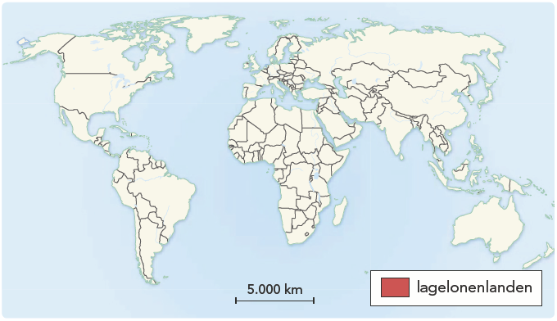
c

d Azië

8 a Er zijn minder machines nodig en de machines voor linnen schoenen worden vaker gebruikt.
b kapitaal
c De linnen schoenen worden goedkoper.
d Dit versterkt hun productiefactoren / concurrentiepositie.

9 a de uitwisseling van goederen en informatie en de samenwerking van mensen uit verschillende landen
b • Het vervoer van goederen en mensen is sneller en goedkoper geworden.
• Het contact van mensen van over de hele wereld is makkelijker geworden.
c Over de hele wereld vind je dezelfde winkelketens.
d contact – handwerk – internet – klederdracht – langzaam – reclame – sneller – verspreiden – wereldwijd
10 a bloemen – boeken – brood – kaas – kleding – meubels – mobiele telefoons – muziek – reizen
b Internetwinkels concurreren vooral met winkels in het stadscentrum / een wijkwinkelcentrum omdat:
■ het meer moeite kost om naar het stadscentrum te gaan.
■ daar producten worden verkocht die je met elkaar vergelijkt.
□ daar dagelijkse producten worden verkocht.
□ daar veel grote, zware dingen worden verkocht.
c □ prijs
■ parkeren
■ openingstijden
□ verzendkosten
■ het weer
□ aanbiedingen

11 a Ze zijn niet vaak op internet of ze zijn minder bekend met de mogelijkheden van internet.
b Ouderen zijn vaak minder mobiel. Voor online winkelen hoeven ze de deur niet uit.
c De manieren om te betalen zijn gemakkelijker en betrouwbaarder geworden.
d Zij hebben meer (vrije) tijd dan werkende mensen. Winkelen is ook gezellig, je komt andere mensen tegen.

12 b Eigen antwoord, bijvoorbeeld: Ik zou naar een winkel gaan, omdat ik het product wil zien voordat ik het koop. Of: Ik zou het online kopen, omdat het dan wordt thuisbezorgd.
c □ de houdbaarheid van verschillende producten
■ meningen van consumenten over een product
■ de prijs van een product in verschillende webwinkels
d MediaMarkt: ik ben toch niet gek!; Gamma: Dat zeg ik; HEMA: Echt HEMA (de normaalste zaak van de wereld)

13 a Welke banen komen erbij door online thuiswinkelen?
□ bankiers
□ fietskoeriers
■ medewerkers in het distributiecentrum
■ pakketbezorgers
□ postkantoormedewerkers
b Eigen antwoord, bijvoorbeeld: Ja, omdat ik dan weet wanneer ik thuis moet zijn. Of: Nee, omdat ik al weet dat het de volgende dag komt.
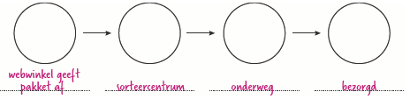
c

14 a Omdat ze zelf willen bepalen wanneer ze de spullen ophalen.
b De plek moet goed bereikbaar zijn.
c een supermarkt
d Bij een pick-up-punt van een supermarkt halen mensen andere dingen, ze komen er vaker en ze halen grotere hoeveelheden spullen. Sommige producten moeten gekoeld of bevroren worden bewaard.
15 a eigen antwoord
b Je kunt alles ook online kopen.
c eigen antwoord

16 a De Markthal is voor de inwoners van de stad een aanwinst, maar ook voor toeristen.
Bij funshopping is je doel niet om spullen te kopen, al is het best mogelijk dat je met tassen vol nieuwe aankopen thuiskomt. Want als je plezier hebt, geef je vaak sneller geld uit.
b Dat kan een belevenis zijn, omdat het een bijzondere omgeving is / omdat de ingrediënten op de markt worden verkocht.
c Omdat je het allebei voor de lol / om te ontspannen / in je vrije tijd doet.
d
Blijven | Nieuw of tijdelijk | Verdwijnen
bakker | koffietent met speelhoek | boekenwinkel
bloemenwinkel | paaseierenwinkel | reisbureau
supermarkt | stadsstrandbar | speelgoedwinkel

17 a Beide hebben verschillende kraampjes met producten en zijn gericht op beleving. Ook trekken ze beide veel toeristen aan.
b Er worden andere producten verkocht. In Rotterdam is de Markthal modern/luxe, in Marrakesh is de soek oud/eenvoudig.
c Nee, want het is er druk en je moet onderhandelen over de prijs.
d Het is een beleving om naar een markt te gaan met typisch Marokkaanse producten, oude ambachten en om te ervaren hoe het is om te onderhandelen.

18 a Dan doet hij ook werk naast het boerenbedrijf.
b Boeren die met nevenactiviteiten beginnen moeten het leuk vinden om met mensen / dieren te werken.
c bibliotheek – bioscoop – kinderopvang – maisdoolhof – quadrijden – squashbaan – tropisch zwembad
d Een bibliotheek, bioscoop, squashbaan en tropisch zwembad zijn een binnenactiviteit en die kun je ook in een stad vinden.

19 a jongeren
b Jongeren trekken weg van het platteland om in de stad te studeren of te werken, maar gaan zo weer geld uitgeven op het platteland.
c Het gaat bij beide activiteiten vooral om de beleving.
d Dorpsbewoners geven vaak aan dat veel stedelingen niet actief zijn in het lokale verenigingsleven. Of: het platteland is niet langer van boeren alleen. Of: Het echte platteland verdwijnt doordat het anders wordt gebruikt.

20 a □ De boeren willen ook weleens iets anders doen in hun leven.
■ De volwassen kinderen willen het boerenbedrijf niet overnemen.
■ Ze kunnen niet concurreren met grootschalige boerenbedrijven.
b bron 68 – andere functie
bron 69 – duurzame energieproductie
bron 67 – nevenactiviteit
21 a
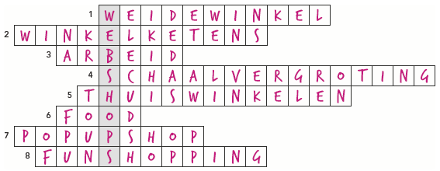

b webshops
c Een stad kun je beleven.

22 a Eerst kwam je er vooral om gericht aankopen te doen, nu meer voor de sfeer en het vermaak.
b Voorbeelden van verdwijnen: reisbureaus, boekwinkels, speelgoedwinkels.
Voorbeelden van nieuwe winkels: pop-upwinkels, horeca en winkels met beleving.
c Steeds meer boeren bieden nevenactiviteiten aan waar stedelingen graag op af komen. / Steeds meer stedelingen gaan in de leegstaande boerderijen wonen.
d Voorbeelden verdwijnen: boerenbedrijven / landbouwgrond / veeteelt.
Voorbeelden wat er voor in de plaats komt: windmolenpark / zonnepanelenpark / woningen / ambachtelijke werkplaatsen / recreatie / campings / ander gebruik van gebouwen.


1 a Winkels vestigen zich op plaatsen waar veel mensen langskomen.
b □ aluminiumfolie
□ televisie
■ bloemen
■ tijdschriften
■ belegde broodjes
□ schoonmaakproducten
■ tandenborstel
□ wasmachine
c eigen antwoord, bijvoorbeeld: verse koffie, sandwiches, belegde broodjes
d □ golfterrein
■ universiteit
□ industrieterrein
■ voetbalstadion
□ speeltuin
■ ziekenhuis



1 a 20 : 320 × 100% = 6,25%
b • Ze wonen te ver van een supermarkt met vers voedsel.
• Ze hebben geen auto om naar de grote supermarkten te rijden.
• Ze hebben geen geld om met het openbaar vervoer te reizen.
c ■ ouder dan 60 jaar
■ laag inkomen
■ vaak ongezond eetpatroon
□ jong gezin
□ goede baan
■ werkloos

2 a weidewinkels
b In de Nederlandse weidewinkels zitten geen supermarkten.
c Voedsel in blikken en pakken. / Voedsel dat lang houdbaar is.
d Eigen antwoord, bijvoorbeeld: Ja, dat is wel een goede naam, want het eten dat er is, is niet goed. Of: Nee, dat is geen goede naam, want er is wél eten, je hoeft geen honger te lijden.
e Nederland is veel kleiner dan de Verenigde Staten. Nederlanders doen veel op de fiets waardoor mensen altijd wel toegang hebben tot vers voedsel.

3 a Door zelf groenten en fruit te gaan verbouwen op lege stukken grond in de stad.
b Er is veel lege ruimte om te tuinieren. Er zijn mensen die tijd hebben om te tuinieren.
c Met de fiets, want daarmee kunnen mensen de afstand naar een supermarkt gemakkelijker afleggen.


3 a tijd van steden en staten
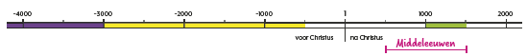
b, c

4 a in landen in het Midden-Oosten en Egypte
b Vul in. In de tijd van jagers en boeren ging het over dat gebied.
c

d Athene
e In de tijd van Grieken en Romeinen

5 Olievervoer over zeeën en oceanen is mondiaal schaalniveau.
Samenwerking in Europa is continentaal schaalniveau.
Sportsubsidies in jouw woonplaats is lokaal schaalniveau.
Verkiezingen voor de Tweede Kamer zijn nationaal schaalniveau.
Zoutwinning in Twente is regionaal schaalniveau.

6 a Azië
b Afrika
c Europa
d Mensen in wereldsteden zijn rijker. Er zijn meer banen bij de grote bedrijven en er is meer werk voor hoogopgeleide mensen.
e megasteden
f Eigen antwoord, bijvoorbeeld: Een wereldstad is voor veel mensen aantrekkelijker, omdat er betere banen en voorzieningen zijn. Maar de kosten van wonen zijn er ook hoger. Daarom kiezen veel mensen in werkelijkheid voor een megastad (of een andere grote stad) dichter in de buurt.
g Wereldsteden hebben invloed op andere delen van de wereld.

7 a Bosatlassen: rode cirkel met stip, Alcarta: rode cirkel
b 21
c Amsterdam, Rotterdam en Den Haag
d Je moet kijken of de steden de volgende voorzieningen hebben: vliegveld, grote bedrijven, universiteiten en ziekenhuizen.
e Eindhoven, dat heeft een vliegveld, een universiteit en het hoofdkantoor van ASML.

